叮~一份来自北京联合大学的研究生报考指南待查收！

好消息：免费寄送北京联合大学2021年硕士研究生报考指南啦！

如果您还在犹豫是否要报考研究生

如果您还在纠结要报考哪所学校

如果您还在迟疑

如果您还需要想想

不妨留下您的地址

翻一翻寄送到您手中的北京联合大学2021年硕士研究生报考指南

或许能让我们在2021年9月相遇在北京联合大学的校园里

第一波寄送报名截止时间为2021年7月15日，请速速报名哦~

我们将在寄送报名截止后尽快为您安排投递！

报名方式：请扫描下图中的二维码登记您的邮寄地址

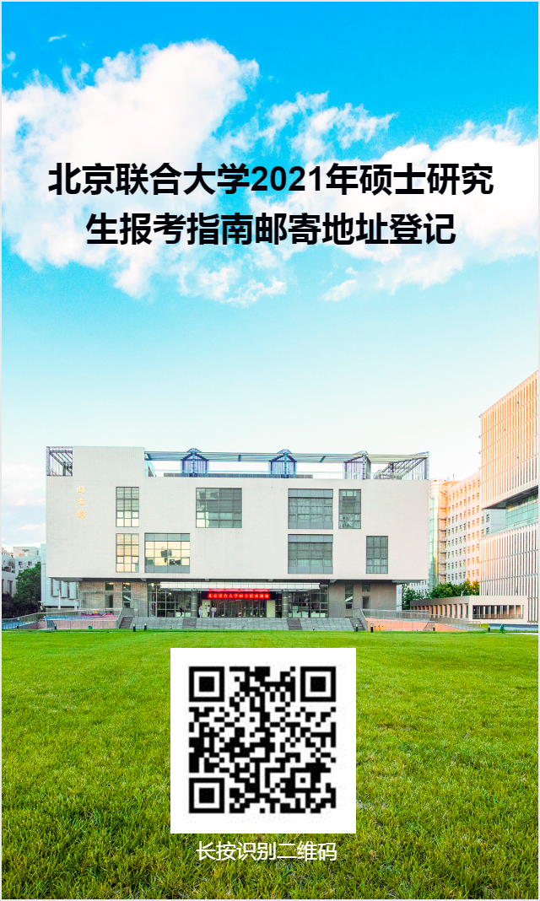

敬告：本次活动完全免费，一切收费要求均为非官方信息。